ALUMNO: | Emiliano Montesdeoca del Puerto

DESARROLLO TEÓRICO / PRÁCTICO

- Define el concepto de escalabilidad e ilustra sus tipos con ejemplos.
La escalabilidad es una característica que tiene que tener tanto la aplicación web como el entorno donde se ejecuta, ya que, si el número de usuarios aumenta drásticamente por distintos motivos, el servidor no dará abasto.
Al principio de la aplicación web, se podrán esperar un número determinado de usuarios, por lo que el alojamiento o entorno donde estén los diferentes servicios de la aplicación, como puede ser la parte servidor o la base de datos, puede ser pequeña. Pero a la medida que el número de usuarios va en aumento, se necesitara nuevos servidores o aumento de características en el entorno de despliegue.

Hay varios tipos de escalabilidad, vertical, horizontal y de clúster.

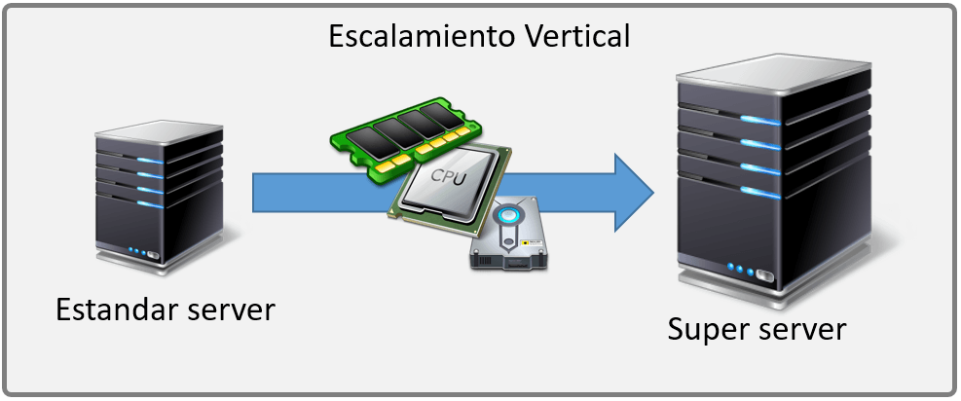
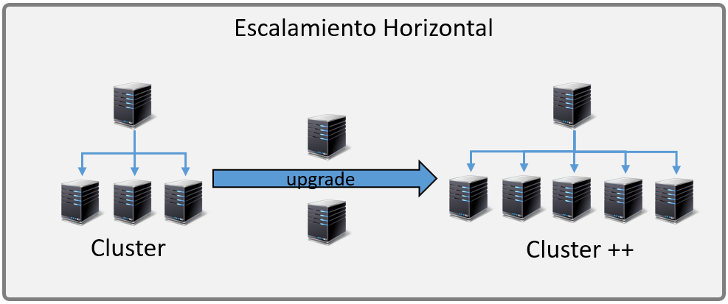
La escalabilidad clúster es puede aparecer como vertical u horizontal, pero se utilizan tecnologías como balanceadores de carga para que distribuya el trabajo en diferentes servidores.

- Explica el concepto la división por capas de la aplicaciones web. Explica sus características positivas y negativas.

La división por capas de aplicaciones web se hace tanto en la parte de la programación como el despliegue, ya que lo mejor que se puede hacer es diferenciarlas porque si hay que realizar algún cambio en una de ellas, no afecta a la otra.

En programación se utiliza MVC, Modelo-Vista-Controlador, donde el Modelo es la parte de datos, la Vista es lo que ve el cliente y el Controlador es la parte lógica o de negocio.
En el despliegue físico de la web, se utiliza algo muy parecido, una parte es para las bases de datos, otro servidor para desplegar la página web para el cliente, y otro servidor donde se realiza la lógica que pide el cliente.

Entre las ventajas de utilizar este tipo de modelo en ambos entornos nos encontramos con:
- Mucha mayor rapidez a la hora del despliegue
- Soporte asíncrono (realizar operaciones en diferentes partes sin tener que bajar todo).
- Cambios en una capa no significa que haya cambios en la otra.
- Soluciones mucho más fáciles al estar todo más separado.
Y entre las desventajas:
- Se eleva la complejidad.
- Necesitas diferentes personas con más capacidades.
- Se necesita saber más tecnologías.

- Ventajas y desventajas de las aplicaciones web.

Ventajas para las aplicaciones web:
- Se puede ejecutar en cualquier sitio, solamente tienes que tener acceso a la página web, mediante conexión local o internet.
- El usuario no necesita tener un ordenador potente, ya que, si la aplicación web está bien diseñada y se ha enfatizado en el rendimiento, será más fácil para el usuario acceder desde cualquier dispositivo.
- Se puede acceder desde cualquier dispositivo, siempre y cuando la aplicación este diseñada para ello.
- Cambiar la vista es fácil, ya que con simples conocimientos de HTML y CSS se puede crear algo muy bueno y en muy poco tiempo.
- Mayor seguridad, tanto en el desarrollo como en la aplicación que se utiliza para mirar la aplicación web.
- Muchas tecnologías para utilizar, hay miles de frameworks que sirven para crear aplicaciones en un instante.
Desventajas:
- Tienes que tener Internet para poder acceder a aplicaciones alojadas en ella.
- La seguridad depende de cómo este programada la aplicación.
- Una aplicación será más lenta que si fuera una aplicación de escritorio.
- Hay diferentes navegadores y puede haber errores entre ellos.

- En sistema de desarrollo existen tres entornos a saber: desarrollo, pruebas y producción. Explica las características de cada uno.

Desarrollo: el entorno en el que el programador se encarga de hacer el desarrollo de la aplicación y hace sus pruebas personales mientras realiza la aplicación.

Pruebas: el entorno en el que se despliega el código y se prueba en conjunto, por ejemplo, si hay varios programadores trabajando en diferentes funciones de una aplicación, en el entorno de prueba se agregan y se realizan las pruebas para ver si todo funciona bien. Es obligatorio pasar por el entorno de pruebas antes de desplegar a producción.

Producción: el entorno en el que la aplicación esta sin errores y funciona perfectamente, es hora de pasarlo al servidor donde todos los usuarios podrán acceder.

- Realiza una búsqueda de hosting gratuitos. Indica, de forma razonada, cuál contratarías y lo que ofrece.

Personalmente, depende de la aplicación que se quiera alojar, si se quiere alojar una aplicación que utiliza una sola base de datos en MySQL y utiliza PHP, un servicio hosting barato sin límite de conexiones bastaría.

Para este caso utilizaría iPage o 000webhost, en la que te dan espacio de disco ilimitado, dominio y diferentes herramientas para crear tu página web, también incluye base de datos.
Sin embargo, si se quiere desplegar una aplicación en ASP.net con bases de datos en SQL, deberíamos de optar por una solución más avanzada y confiable, como podría ser Azure, la solución de alojamiento de Microsoft.
Azure es una solución tanto para individuales y equipos, pero su coste es bastante elevado en comparación con lo gratuito o de pago que te puedes encontrar.

Si tan solo se desea desplegar una página web sin código servidor, hay incontables empresas que te dejan hacerlo gratis, yo personalmente utilizo GitHub, una empresa que tiene gestor de repositorios, donde te deja alojar páginas en ella, aunque solo pueden tener código cliente, nada de servidor ni de base de datos.

